Arbeitsblatt: Die 10 Gebote von Klassenchats

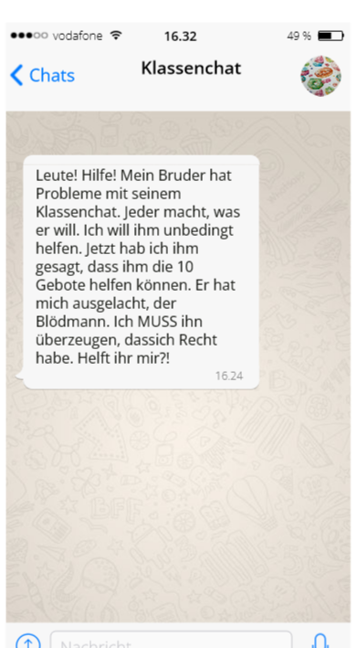
Ziel:
Helft Anna! Welche der 10 Gebote können auch bei Problemen mit Klassenchats helfen? Wählt drei Gebote aus und erklärt, inwiefern dieses Gebot auf den Klassenchat übertragen werden kann.
Arbeitsschritte:
In Einzelarbeit
- Überlege zuerst allein. Welche 3 Gebote können auch bei Problemen mit Klassenchats helfen.
- Schreibe jedes Gebot auf einen Zettel mit einer Erklärung, inwiefern dieses Gebot auch für einen Klassenchat gilt.
In Partnerarbeit
- Tauscht eure Gebote aus und wählt die 3 Besten aus.
- Schreibt Anna eine Nachricht mit eurem Ergebnis, mit der sie ihren Bruder überzeugen kann. Nutzt dazu die Sprechblase auf diesem AB.

Eure Antwort:
______________________________________________________________________________________________________________________________________________________________________________________________________________________________________________________________________________________________________________________________________________________________________________________________________________________________________________________________________________________________________________________________________________________________________________________________________________________________________________________________________________________________________________________________________________________________________________________________________________________________________

